Consultar Processos Aguardando Cadastro da Progressão
Sistema | SIGRH
Módulo | Cadastro
Usuários | Gestores de Administração de Pessoal na Instituição
Perfil | Gestor DAP
Última Atualização | ver('', false);
Esta funcionalidade possibilita consultar os processos que estão aguardando cadastro da progressão, além de listar os processos que já tiveram a portaria publicada no boletim de serviço.
Para iniciar esta operação, acesse o SIGRH → Módulos → Cadastro → Consultas/Relatórios → Funcionais → Progressão/Incentivo → Progressão Docente → Processos Aguardando Cadastro da Progressão.
A tela a seguir será originada:
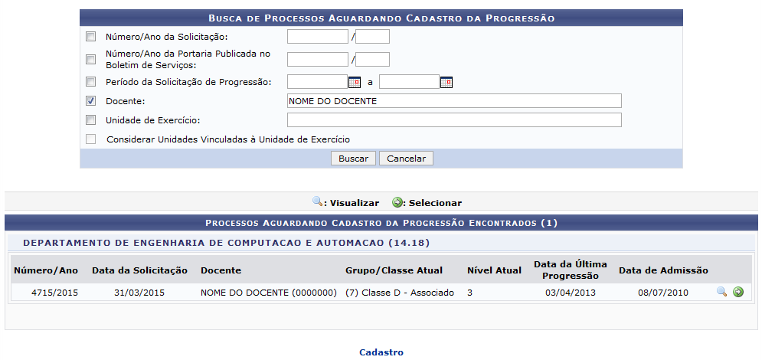Figura 1: Busca de Processos Aguardando Cadastro da Progressão; Processos Aguardando Cadastro da Progressão Encontrados
O sistema exibirá todos os Processos Aguardando Cadastro da Progressão Encontrados e, consequentemente, cadastrados. Informe um ou mais dos seguintes dados para filtrar a busca:
- Número/Ano da Solicitação do processo que aguarda a progressão;
- Número/Ano da Portaria Publicada no Boletim de Serviços do processo cadastrado;
- Período da Solicitação de Progressão do processo desejado. Será possível digitar as datas, ou selecioná-las, clicando no ícone do calendário , ao lado deste campo;
- Nome do Docente solicitante;
- Unidade de Exercício do docente;
- Selecione se deseja Considerar Unidades Vinculadas à Unidade de Exercício do professor indicado.
Para exemplificar, preencheremos o campo Docente com a descrição NOME DO DOCENTE. Vale salientar que ao digitar as primeiras letras do nome, o sistema disponibilizará uma lista com os docentes disponíveis com base na informação apresentada.
Se desistir da busca, clique em Cancelar e afirme o abandono da operação na caixa de diálogo que será gerada, posteriormente. Esta função será semelhante para todas as telas que a dispuser.
Caso deseje retornar à página principal do módulo, clique em . Tal operação terá funcionalidade similar em todas as páginas que for exposta.
Se desejar Visualizar o projeto que está aguardando o cadastro na progressão, clique neste símbolo na parte lateral esquerda da tela. A página com os Dados de Processo de Solicitação da Progressão de Docente, semelhante a esta, será apresentada:
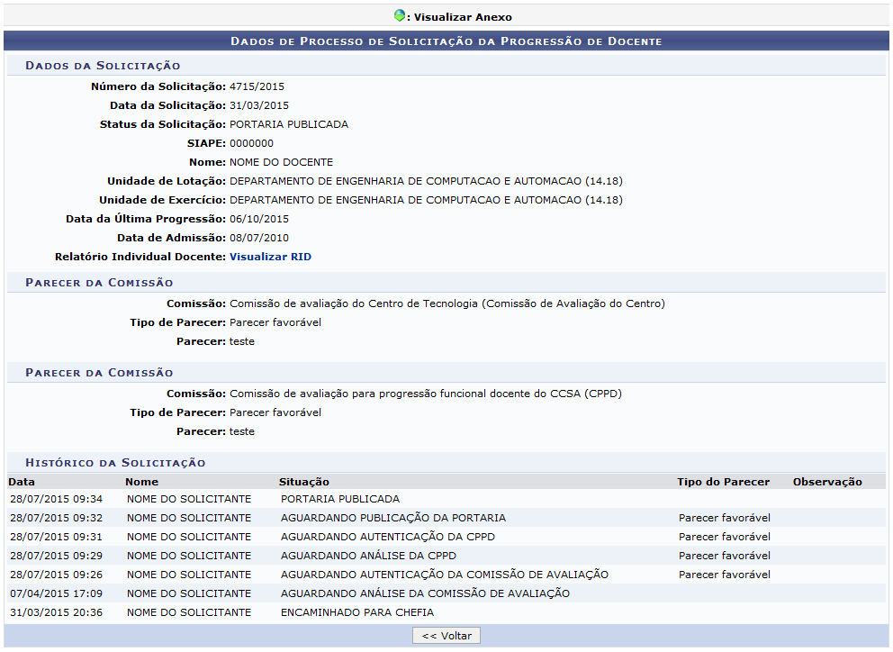Figura 2: Dados de Processo de Solicitação da Progressão de Docente
Caso deseje regressar a tela anterior, clique em Voltar.
Para ter acesso ao Relatório Individual Docente, clique em . A seguinte página será exibida:
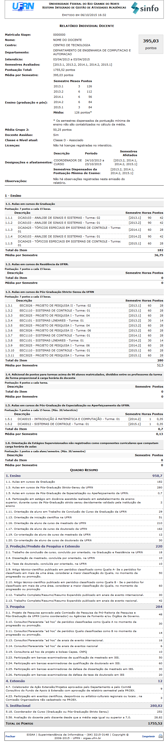Figura 3: Relatório Individual Docente
Se desejar fechar este nova tela, clique em Fechar.
Para imprimir o relatório, clique em .
De volta a primeira imagem presente neste manual, com a lista de Processos Aguardando Cadastro da Progressão Encontrados, para Selecionar o processo desejado, clique no ícone ao seu lado. Uma tela com o /Processo Aguardando Cadastro da Progressão será exibida, conforme a seguir:
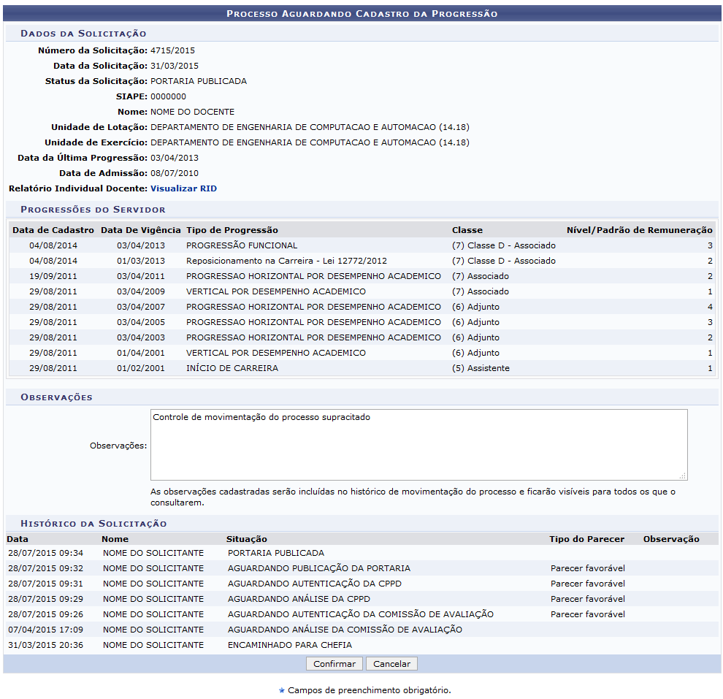Figura 4: Processo Aguardando Cadastro da Progressão
Se desejar, é possível acrescentar Observações sobre o processo. Para melhor compreensão, incluiremos as Observações: Controle de movimentação do processo supracitado.
Para ter acesso ao Relatório Individual Docente, clique em . Esta ação já foi explicada neste mesmo manual.
Feitas as objeções, clique em Confirmar para prosseguir com a atualização do processo. A mensagem de sucesso será exibida no seguinte formato:
Figura 5: Mensagem de Sucesso da Operação
Bom Trabalho!

Manuais Relacionados
- Consultar Processos Aguardando Publicação da Portaria
- Consultar Processos Aguardando Acertos Financeiro
<< Voltar - Manuais do SIGRH

